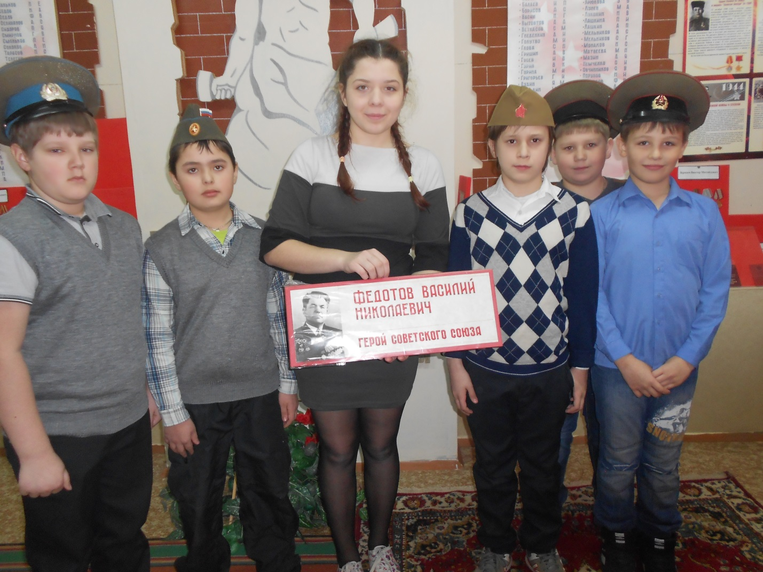
Патриотическое воспитание средствами краеведения
Патриотическое воспитание начинается с познания ценности Отечества. Посредством включения в патриотические действия происходит окончательное превращение знаний и оценок в личные убеждения воспитуемых, формируется стремление к патриотическому поведению. Для того чтобы патриотизм мог стать нормой нашего общества, необходимо воспитание современного школьника строить на примерах истории родного края, а через нее - и всей необъятной Родины, осуществлять приобщение ребенка к опыту предшествующих поколений. Одним из важных средств, связывающих обучение и воспитание с жизнью, является школьное краеведение. Знание своего края, его прошлого и настоящего нам необходимо для непосредственного участия в его преобразовании, поскольку родной край - живая, деятельная частица великого мира. Краеведение рождает чувство патриотизма - глубокой любви к Родине.
Школьное краеведение, являясь одним из направлений общего краеведения, есть важнейший фактор нравственного, эстетического, интеллектуального, трудового, личностного развития ребенка. Знакомство с прошлым и настоящим и предполагаемым будущем своей малой родины, особенностями природы, экономических, политических, культурных и других условий способствует формированию у школьника мировоззрения, в которое включены осознание своей принадлежности к определенной нации и, как следствие - гордость за это.
Краеведение помогает реализовывать в школьной практике принципы государственной политики и общие требования к содержанию образования, сформулированные в Законе РФ «Об образовании»:
- воспитание гражданственности и любви к Родине;
- содействие взаимопониманию и сотрудничеству между людьми, различными расовыми, этническими, религиозными и социальными группами;
- формирование у учащихся научной основы понимания мира, адекватной современному уровню знаний;
- защита самой системой образования национальных культур и региональных традиций в условиях многонационального государства.
Именно поэтому в современных условиях необходимо усилить внимание к краеведению как методу патриотического воспитания.
Одной из важнейших задач современной школы является формирование понятия «Родина». Оно включает в себя все многообразие социальных и природных факторов, которые объединяются понятиями «семья» или «деревня», «город». По мере своего развития ребенок постепенно осознает свою принадлежность к семье, коллективу класса, школы, народу.
Мы не воспитаем любви к Родине, не пробудив у ребенка любви к деревьям, цветам, тишине и покою отчего дома. Нам не воспитать любовь к народу, не воспитав любви к окружающим людям - сверстникам и взрослым. Любовь и преданность Родине начинается с признательности матери, окружающим людям, с ощущения сердечного тепла, которым окружен ребенок, с переживания красоты родных мест.
Вершиной патриотизма конкретного человека является осознание себя как человека культуры, гражданина и патриота России. Как невозможно научить любви к родителям одними призывами, так невозможно и воспитать гражданина из школьника, изучавшего большую Родину' только по книгам. Патриотизм должен воспитываться в постоянном общении с родной природой, широком знакомстве с социальными условиями жизни народа. Такое общение при систематической краеведческой деятельности осуществляется непрерывно.
В краеведческой деятельности формируются не только патриотические убеждения - она позволяет осуществлять выработку навыков патриотического поведения. Знания патриотического характера, полученные в процессе военно-исторической, поисковой работы, но не закрепленные конкретными патриотическими делами, оторваны от жизни.
Цели
Краеведческая деятельность - это комплексное средство всестороннего развития личности. Она объединяет и включает в себя многообразие форм и методов развития личности. Особенности краеведческой деятельности способствуют познанию социальной и природной среды и самопознанию школьников в окружающем их мире. То есть, если краеведение направляет учащихся на активное познание родного края, его природных богатств, культуры и истории, то, следовательно, педагогически правильно организованная краеведческая деятельность обеспечивает комплексный подход в воспитании, положительно воздействует на все сферы личности: интеллектуальную, эмоциональную, физическую, волевую и нравственную, способствуя всестороннему и гармоничному развитию личности.
В построении модели средств краеведческой деятельности в аспекте становления патриотизма у школьников должен учитываться весь спектр целевых ориентации:
- дидактические: расширение кругозора, познавательная деятельность, применение краеведческих знаний, умений и навыков в практической деятельности, развитие общеучебных умений и навыков, трудовых навыков;
- воспитывающие: воспитание самостоятельности, воли, формирование определенных подходов, позиций, нравственных, эстетических и мировоззренческих установок, воспитание сотрудничества, коллективизма, общительности, коммуникативности;
- развивающие: развитие внимания, памяти, речи, мышления, умений сравнивать, сопоставлять, находить аналоги, воображения, фантазии, творческих способностей, эмпатии, рефлексии, умения находить оптимальные решения, развитие мотивации краеведческой деятельности;
- социализирующие: приобщение к нормам и ценностям общества, адаптация к условиям среды, стрессовый контроль, саморегуляция, обучение общению, психотерапия.
С углубленного познания своей Родины начинается воспитание патриотизма. Патриотизм не может быть не связанным корнями с историей нашего народа. Вполне очевидно, что результаты воспитания, формирования личности зависят не только от видов деятельности, в которые включен школьник, но и от ее содержания. Более того, содержание в этом единстве главенствует. Участие же подрастающего поколения в историко-краеведческой деятельности приобретает особое значение в силу общественной значимости ее содержания. В этих условиях она служит не только достижению общих целей всестороннего, гармоничного развития, но и решение по конкретной педагогической задачи - патриотическом воспитанию школьников.
Воспитание патриотизма через краеведение - это многогранный и сложный процесс, который расширяет кругозор и развивает познавательные интересы учащихся, приобщает к творческой деятельности, формирует практические и интеллектуальные умения, помогает в выборе профессии. Изучение родного края, способствуя воспитанию патриотического чувства, дает возможность привлечь учащихся к поисково-исследовательской, экспедиционной работе. Обучение путем открытий - действительно актуальная проблема нашего времени.
Задачи
В своей работе со школьниками по воспитанию духовных основ патриотизма педагог должен помнить важное методологическое требование - комплексность в краеведческой работе, которое помогает учащимся:
- развивать наблюдательность, мышление, научную любознательность;
- повышать интеллект и культурный уровень личности;
- расширять кругозор, эрудицию;
- приобщаться к творческой деятельности;
-психологически готовиться к жизни и труду;
-повышать нравственность;
- воспитать в себе любовь к родному краю, а через него - к родине.
Педагог в первую очередь необходимо сформировать у учащихся следующие представления: Родина как место, где человек родился; природа Родины; родной язык; традиции, нравы, обычаи Родины; история Родины; понятие соотечественника; национальные особенности жизни людей; особенности жизни многонационального общества; интернационализм как нравственное качество человека; патриотизм как отношение к Отечеству; патриотические чувства; деяния на благо Родины как элемент жизни современного человека; в ходе коллективной и индивидуальной работы учащемуся необходимо усвоить понятия «Родина», «Отчизна», «Отечество», педагог должен настроить воспитанника на самостоятельное познание истории родного края, своей родословной, на самоанализ и определение своего отношения к Родине, к труду, к окружающим людям; умения: воспитанник учится анализировать, вдумчиво читать, собирать материал по крупицам, работать в архивах, приобретает навыки экскурсовода, умение составить собственную родословную, навыки работы в школьном музее.
В своей работе педагогу необходимо учитывать, что краеведческая работа школьников должна проходить в несколько этапов:
- изучение местного материала на уроках, которое исходит из требований краеведческой тематики программ;
- изучение краеведческой литературы, в которой рассматривается история края, география и т.д.;
- изучение архивных документов, памятников истории, культуры
или природы, сосредоточенных в фондах и экспозициях музеев;
- проведение школьных экспедиций (экскурсий) - исторических, этнографических, археологических и др.;
- обработка, систематизация и оформление материалов, устройство выставок, пополнение фондов или организация краеведческогомузея (уголка);
-использование краеведческих материалов в учебно-воспитательном процессе.
Педагог в краеведческой работе в учебном заведении обязан помнить о ее последовательности и системности. Начинать краеведческую деятельность следует с детьми дошкольного и младшего школьного возраста, когда общение с природой является естественной потребностью ребенка, а сам он ощущает себя частью окружающего мира. Именно в этом возрасте формируется эмоционально-образное восприятие среды обитания и искусственный отрыв ребенка от этой среды ведет к неизбежным негативным последствиям в формировании личности. По мере взросления обучаемого характер работы усложняется
Дидактические задачи школьного краеведения можно выделить
следующие:
1) выбрать из многообразного краеведческого материала
доступный детям;
2) расположить этот материал по учебным темам;
3) собрать и обработать краеведческий материал;
4) оформить этот материал;
5) найти наиболее подходящую форму занятий по подготовленному материалу (экскурсия, беседа, чтение и т.п.).
Формы работы
Краеведческая работа в школе проводится в трех основных формах: на уроках, факультативных занятиях, во внеучебное время.
Традиционно программы средней школы предусматривают по ряду предметов (география, история, литература) изучение родного
края. Обязательны знание учителями основ краеведения, профессиональное владение методикой исследовательской работы. Классному руководителю необходимо помнить, что подрастающее поколение не может полноценно развиваться без глубокого понимания и знания своего края, города, деревни. Это первое условие формирования культуры, становления подлинной духовности. Только через свой край, через землю, на которой живешь, через традицию, историческую и духовную, к которой принадлежишь на этой земле, от соков самой земли, от духа своего народа становишься человеком культуры, высокой духовности, каким и надлежит быть гражданину России, Как сказал К.Д.Ушинский: «Как нет человека без самолюбия, так нет человека без любви к Отечеству, родному краю». И именно школьное краеведение выступает в роли мощного педагогического средства воспитания духовных основ патриотизма у подрастающего поколения.
Внеклассные краеведческие мероприятия должны быть направлены на воспитание духовных основ патриотизма в пространстве малой Родины. И для эффективности внеклассной работы в этом направлении можно и нужно использовать все многообразие форм педагогического воздействия на ребенка в деле воспитания патриота-гражданина. Для получения наиболее эффективных результатов воспитания используются следующие формы краеведческой деятельности:
1) пассивные - теоретическое обучение с использованием краеведческого материала: семинары, уроки, кружки, лекции, публикации в печати;
2) полуактивные - практические занятия: прогулки, конкурсы.
вечера, выставки, музеи;
3) активные - походы, поездки, экскурсии, развивающие игры, соревнования, слеты, работа объединений по интересам.
Краеведческая деятельность подразделяется на массовую, групповую и индивидуальную. К ее массовым формам относятся экскурсии, походы, экспедиции, вечера, олимпиады, викторины, конференции, краеведческие игры, внеклассное чтение. Групповыми формами являются кружок, общество, лекторий, издание рукописных книг, журналов, стенгазет, бюллетеней. Индивидуальная работа по краеведению предполагает чтение литературы по местной истории, работу с документальными материалами архивов, вещественными памятниками музея, подготовку рефератов, докладов. Однако одна форма работы не мыслится без другой. Из массовой работы вырастает кружковая, а результаты занятий в кружке могут выноситься на общешкольные вечера, конференции и т.д. Индивидуальная работа является необходимым элементом и массовых, и групповых занятий.
Для осуществления патриотического воспитания у школьников средствами краеведения необходимо учитывать следующие их индивидуально-психологические особенности:
- возрастные (особенность восприятия подвига, создание в воображении идеального образа героя, возвышенность осмысления героического и т.д.);
- специфические (повышенная контактность, стремление к взаимодействию со взрослыми, поиски сфер неформального общения);
- направленность интересов (увлечение музыкой, радио- и видеотехникой, компьютером и т.д.).
В процессе патриотического воспитания средствами краеведения должна быть заложена определенная «доза» положительных эмоций, отвечающих актуальным потребностям учащихся. «Интерес + активность + общение + личность педагога + общественная ценность + актуальность + успех + торжественность» - именно эти мотивировки школьников являются слагаемыми эмоциональной отзывчивости в организованном педагогом процессе патриотического воспитания.
Распределяя формы краеведческой внеклассной работы по возрастам, можно определить:
для 5-7 классов - пешеходные экскурсии, встреча с интересными людьми, работа с ветеранами, краеведческие викторины, занятия в краеведческих кружках и объединениях по интересам («Родословие», «География», «Экология», «История края» и т.д.), встречи с земляками, сумевшими своими делами прославить край, Родину, выставки рисунков «Мой край родной» и т.д.;
Для 8 - 9 классов- выпуск краеведческих стенгазет, классные часы «Земляки», «Мой город» и другие, просмотр видеофильмов о крае с последующем обсуждением, выставки, телепередача, радиогазета, музей восковых фигур, школа борцов за мир (по этому типу - школа краеведческих наук), экскурсии, путешествия и т.д.;
Учитель истории и обществознания Бутузова Н.О.

